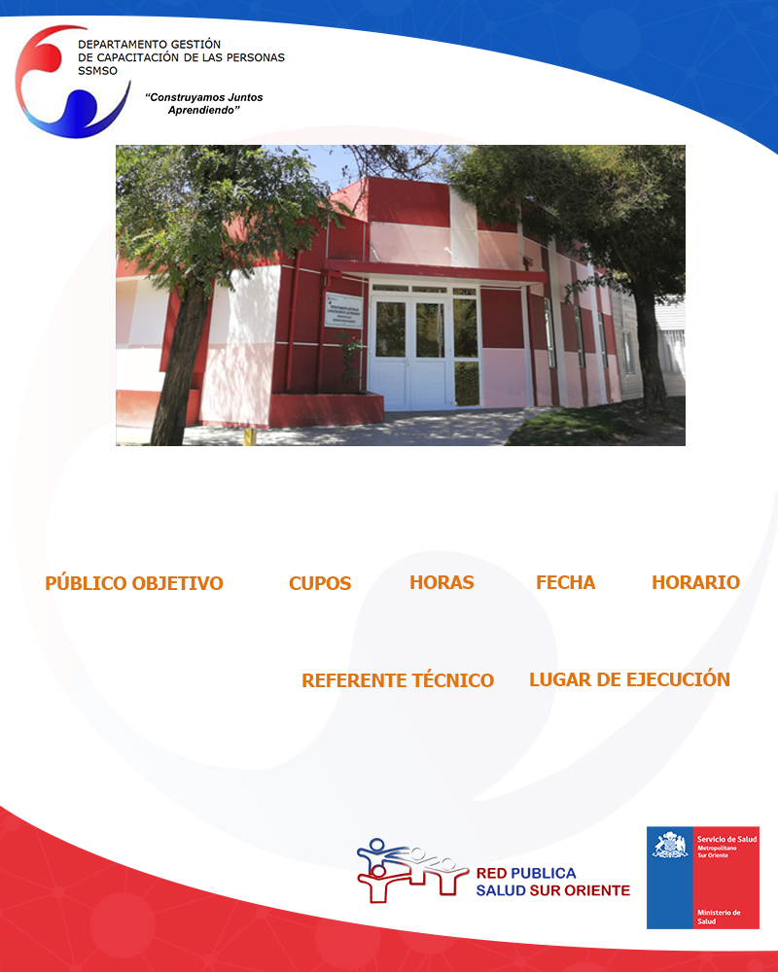

**VIVIR EN PAREJA**

I**NSCRIPCIONES**: Soledad Grandon, CAIF. [sgrandon@ssmso.cl](mailto:sgrandon@ssmso.cl)

**Paulina Torres,**

**ptorres@ssmso.cl**

**8.30 a 17.30 Horas**

**30 y 31 de Agosto**

**20**

**Funcionarios Profesionales, Técnicos, Administrativos y Auxiliares de la Red de Salud Sur Oriente.**

**20**

**Sala 2 de Capacitación**